РЕФЕРАТ

По дисциплине:

«Элементы высшей математики»

на тему: «Применение кривых второго порядка в компьютерных системах»

Выполнил: студент гр. ПКС-8

Протопопов Я.С.

Проверил: преподаватель

Павлютенко К.И.

Иркутск 2014

Содержание

Использование кривых второго порядка в компьютерных системах

Кривые второго порядка в 3d grapher

Жезл, гиперболическая спираль

Спираль Архимеда, логарифмическая спираль

Улитка Паскаля, четырех и трехлепестковая роза

Эпициклоида, гипоциклоида, Лемниската Бернулли

Использование кривых второго порядка в компьютерных системах

Программа для построения графиков является наукой, но простой в использовании. Она позволяет создавать анимированные 3D графики уравнений в табличных данных. В одной системе координат может быть неограниченное количество графиков, каждый из которых может отображаться при помощи точек, линий и поверхностей. Аналитические функции задаются в параметрическом виде и могут содержать до трех независимых переменных, включая переменную времени для анимации.

Систему координат с графиком можно вращать, перемещать и масштабировать в реальном времени. Программа позволяет отслеживать и вводить координаты курсора на плоскости или в трехмерной системе координат. Использование графической библиотеки OpenGL позволяет создавать высококачественные изображения графиков и дает возможность задействовать современные аппаратные ускорители, необходимые для достижения гладкой анимации в реальном времени.

Кривые второго порядка в компьютерной программе 3D Grapher

Жезл.

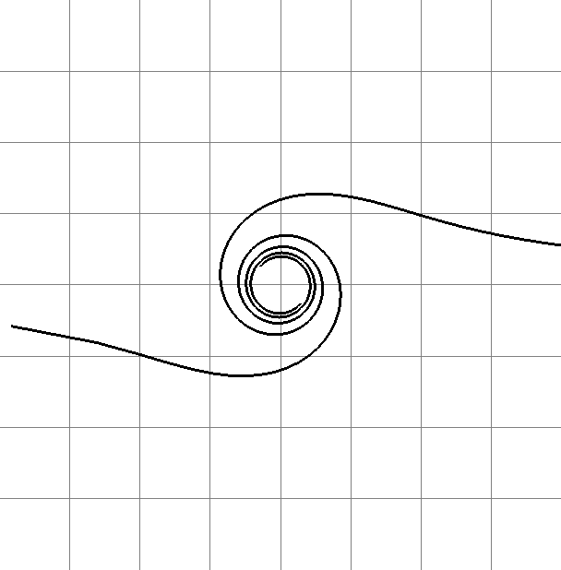

φ= U, ρ=

φ= U, ρ=-

Гиперболическая спираль

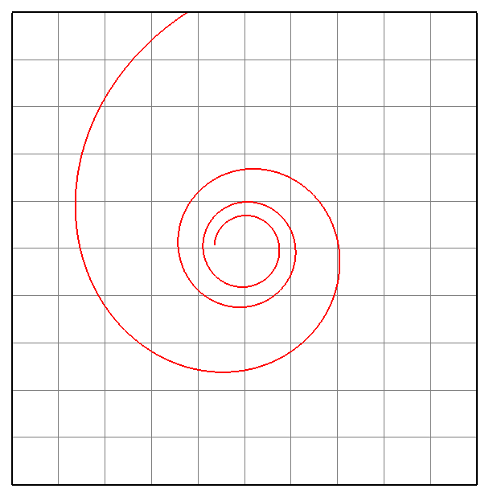

φ=u;

ρ=

Логарифмическая спираль

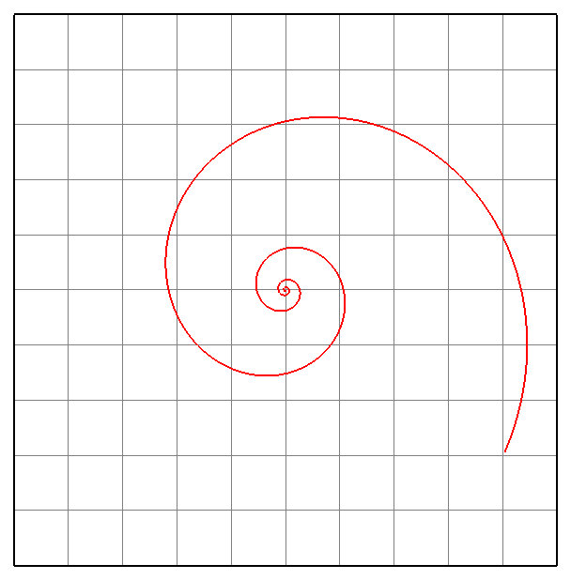

φ=u;

ρ=0.8^u

Спираль Архимеда

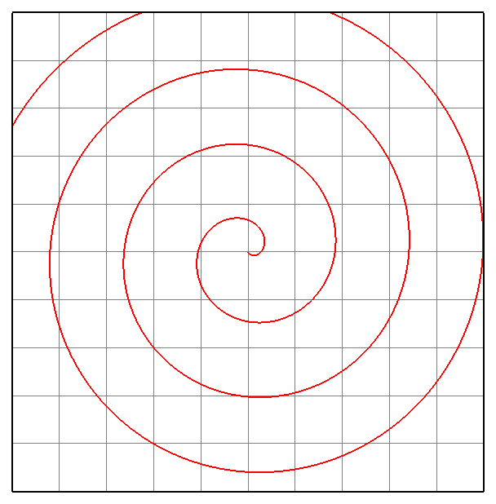

φ=u;

ρ=0.05\*u

кривая гиперболическая спираль логарифмический

Улитки Паскаля

Улитки Паскаля.

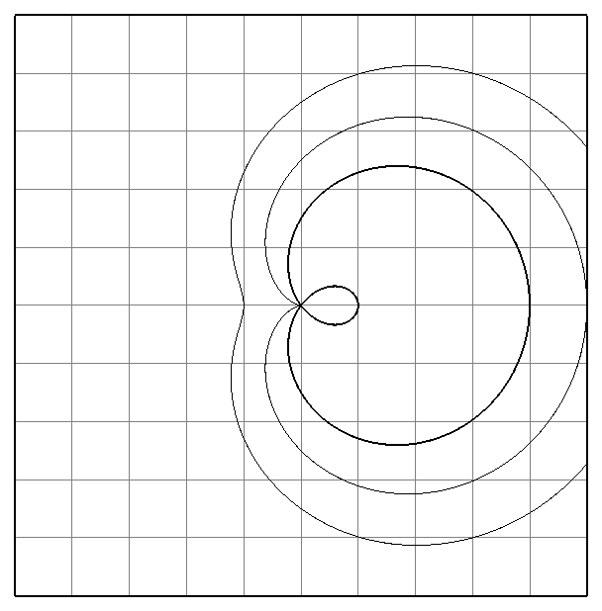

ρ=0.5\*cos(u)+0.3

ρ=0.5\*cos(u)+0.5

ρ=0.5\*cos(u)+0.7

Четырёхлепестковая роза. Трёхлепестковая роза.

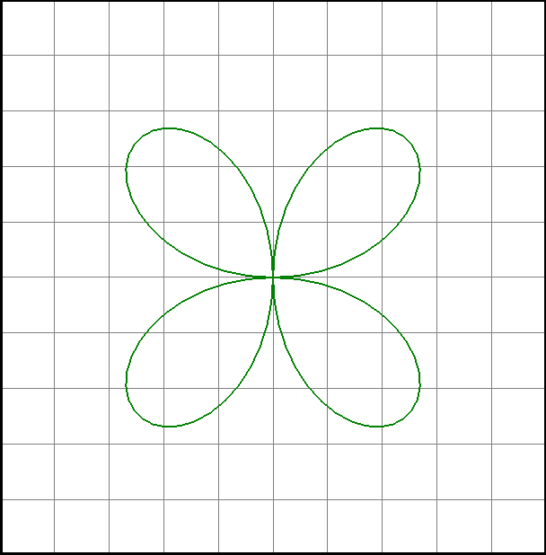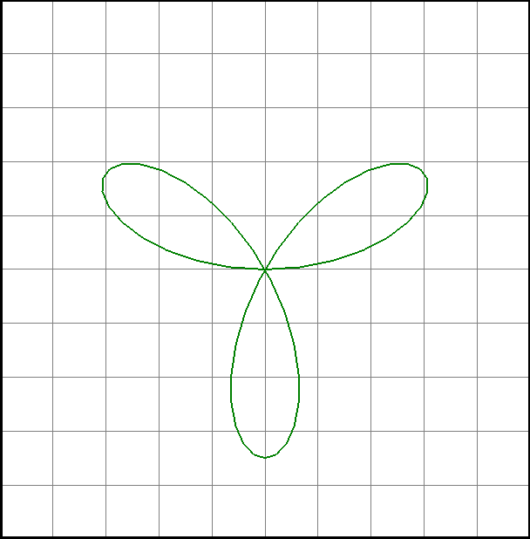

ρ=7\*sin(2\*u) ρ=7\*sin(3\*u)

Эпициклоида. Гипоциклоида.

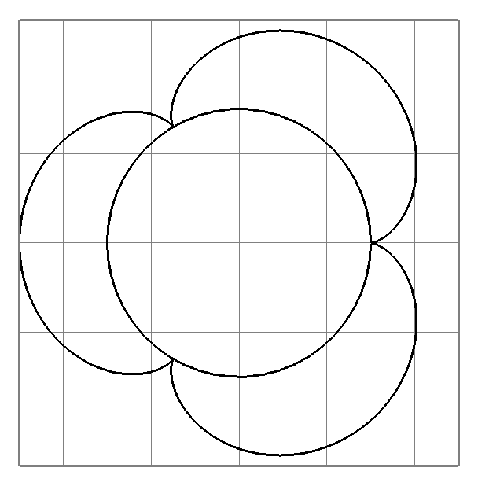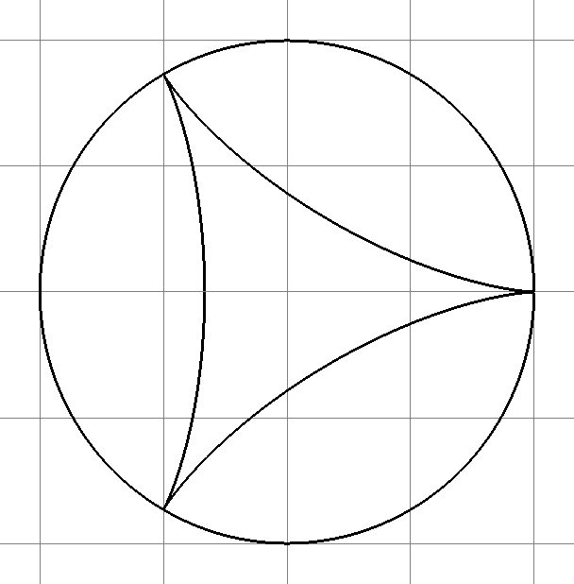

=8 cos(u)-2 cos(4u) x=4 cos(u)+2 cos(2u);=8 sin(u)-2 sin(4u) y=4 sin(u)+2sin(2u)

Кривые построены при следующих значениях параметров: R=6, r=2, m=, t=3.

Лемниската Бернулли

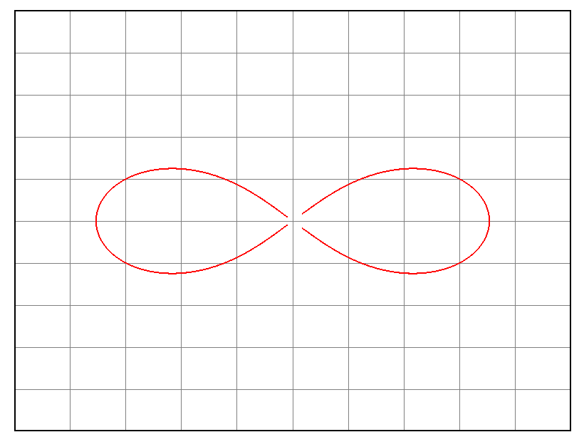

r2=2а2 cos(2u)